Задача 1. Имеется 3 урны; в первой 3 белых шара и 1 черный; во второй — 2 белых шара и 3 черных; в третьей — 3 белых шара. Некто подходит наугад к одной из урн и вынимает из нее 1 шар. Этот шар оказался белым. Найдите апостериорные вероятности того, что шар вынут из 1-й, 2-й, 3-й урны.
Ответ. У нас есть три гипотезы: Н₁ = {выбрана первая урна), Н₂ = {выбрана вторая урна}, Н₃ = {выбрана третья урна}. Так как урна выбирается наугад, то априорные вероятности гипотез равны: Р(Н₁) = Р(Н₂) = Р(Н₃) = 1/3.
В результате опыта появилось событие А = {из выбранной урны вынут белый шар}. Условные вероятности события А при гипотезах Н₁, Н₂, Н₃: Р(A|Н₁) = 3/4, Р(A|Н₂) = 2/5, Р(A|Н₃) = 1. Например, первое равенство читается так: «вероятность вынуть белый шар, если выбрана первая урна равна 3/4 (так как всего шаров в первой урне 4, а белых из них – 3)».
Применяя формулу Бейеса, находим апостериорные вероятности гипотез:
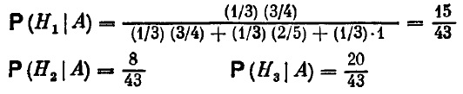
Таким образом, в свете информации о появлении события А вероятности гипотез изменились: наиболее вероятной стала гипотеза Н₃, наименее вероятной — гипотеза Н₂.

